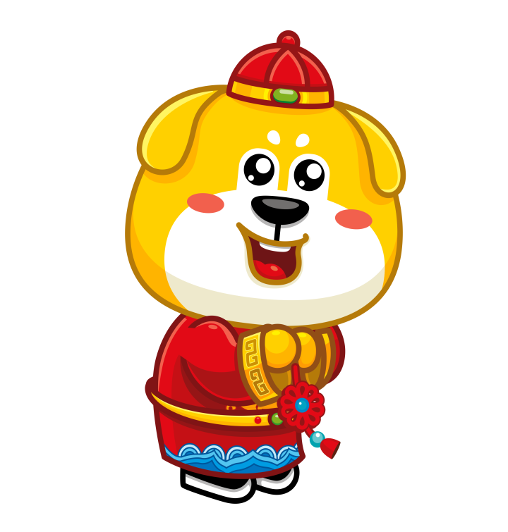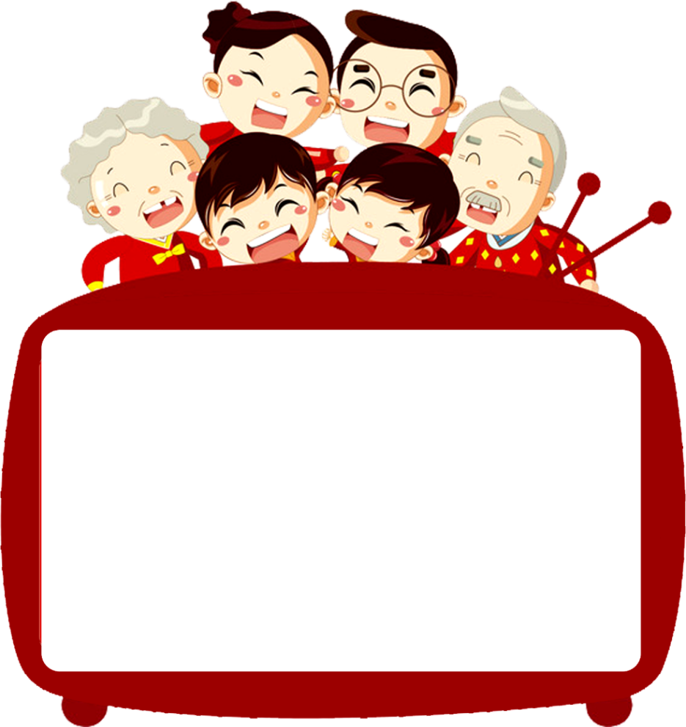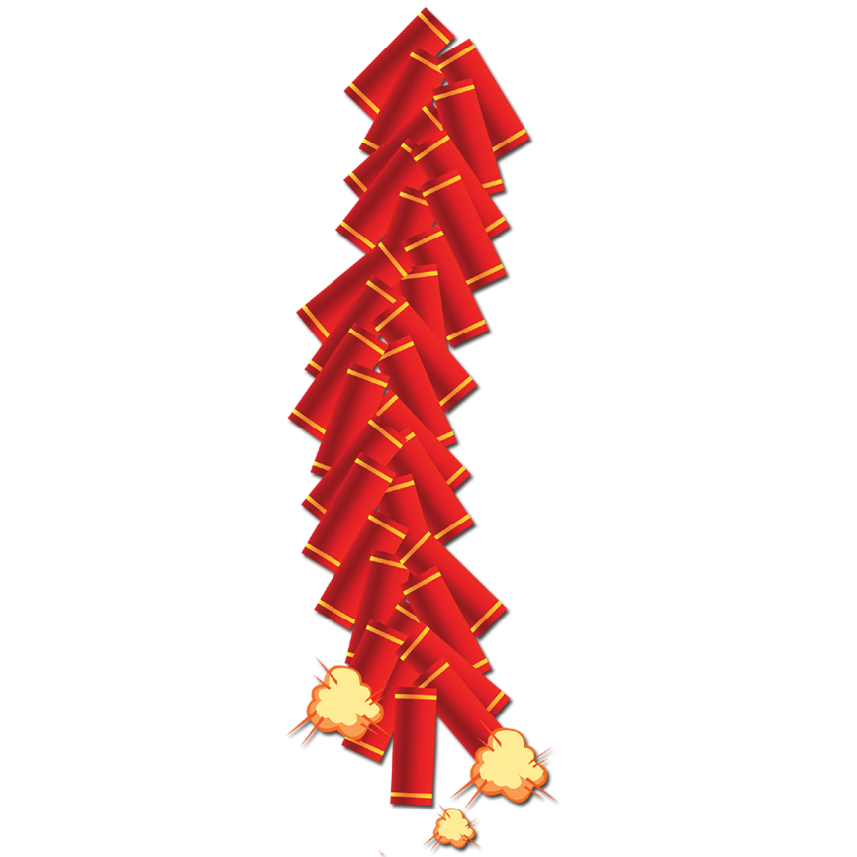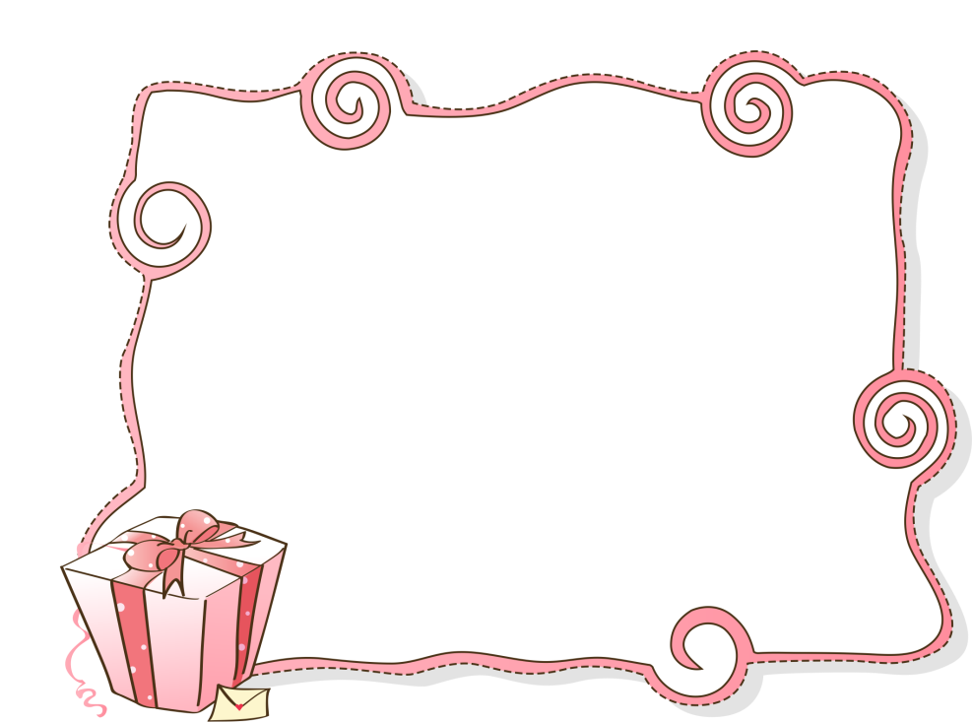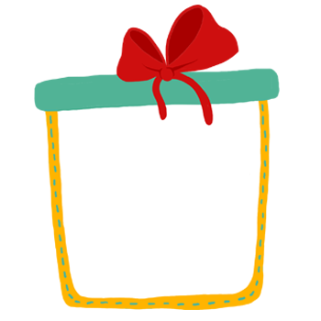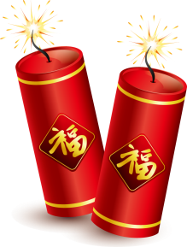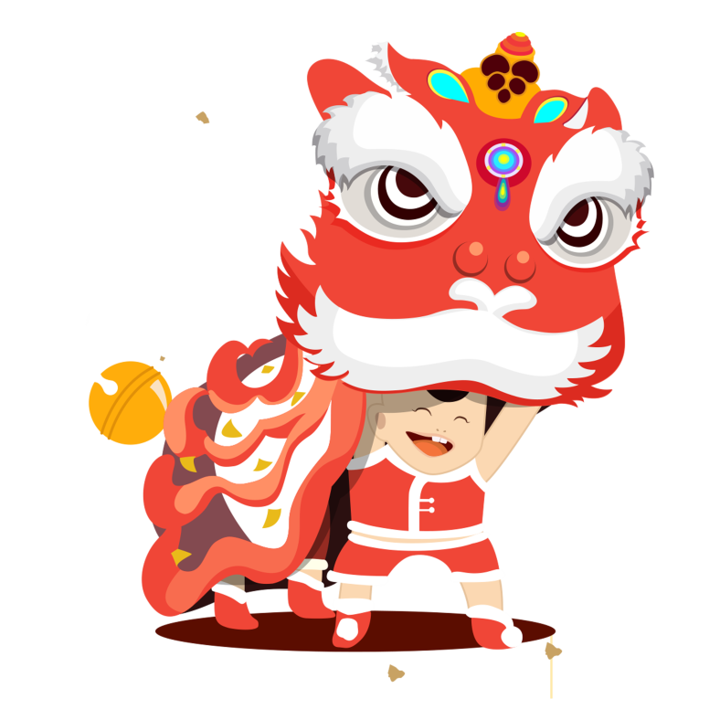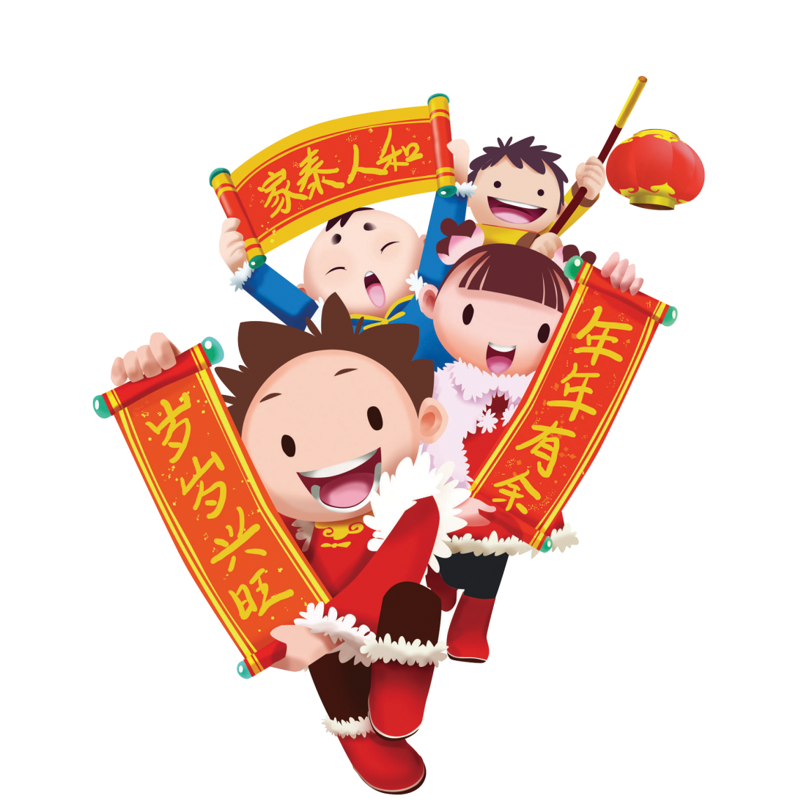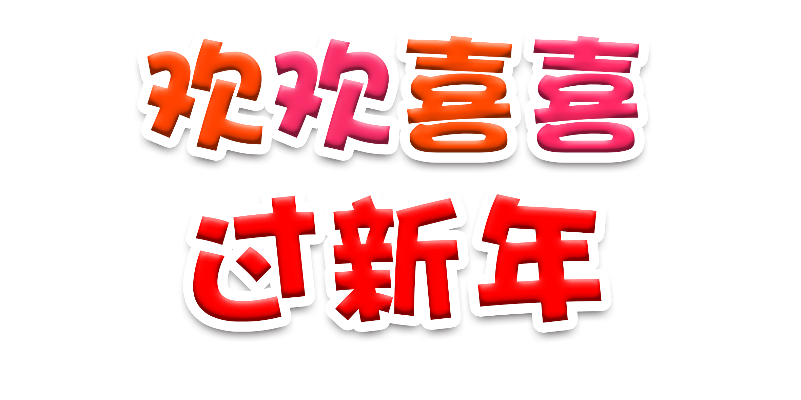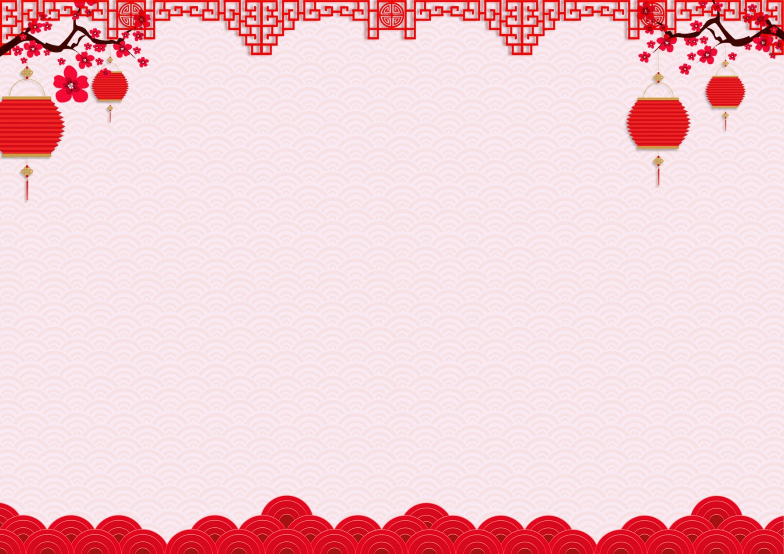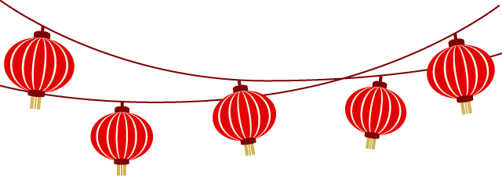

**贴门神**

农村的院子,院门贴武门神,如神荼、郁垒，秦琼、敬德，赵匡胤、李克用，张飞、关羽等武将；有影壁的要在影壁冲街门的一面贴钟馗；堂屋的门上则贴上文门神，如加冠进禄、五子登科等文官。室内，老人的屋门上要贴寿星；新婚夫妻的屋门上要贴和合二仙，或者麒麟送子；儿童的门上要贴刘海戏蟾、连中三元等儿童题材画，也有的地方在儿童门上贴赵云在长坂坡单骑救主的画，希冀保护儿童。

　据说贴春联的习俗，大约始于一千多年前的后蜀时期。据说五代时的后蜀国国君孟昶是个喜欢标新立异的国君，在公元964年岁尾的除夕，他突发奇想，让他手下的一个叫辛寅逊的学士，在桃木板上写了两句话，作为桃符挂在他的住室的门框上。由此开始，桃符的形式和内容都发生了变化，这不仅表现在开始用骈体联语来替代“神荼”、“郁垒”，而且还扩展了桃符的内涵，不只是避邪驱灾，还增加了祈福、祝愿的内容。这就成了我国最早的一副春联。

**春联起源**

除夕之夜，万家灯火通明。全家人围坐在一起，举杯畅饮。屋子里弥漫着各种菜的浓香，全家人畅谈着一年中的喜事、乐事，心中的那个舒坦，没法言语。香炉面前摆着各种水果和美食，是用来祭祖的。我们今天的幸福生活，使他们用汗水换来的。作为子孙后代的我们，也应当发扬他们的精神，努力奋斗，为我们的子孙后代作一个好的榜样。

**我家幸福年**